1
УТВЕРЖДАЮ:
Директор Департамента по физической культуре и спорту
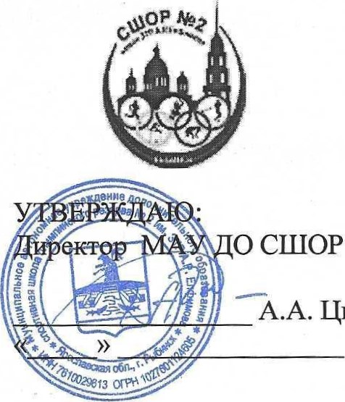
А.А. Цыбулько Администрации городского округа 2023г. город Рыбинск Ярославской области
СШОР
№2
ОБ. Кондратенко
2023 г.
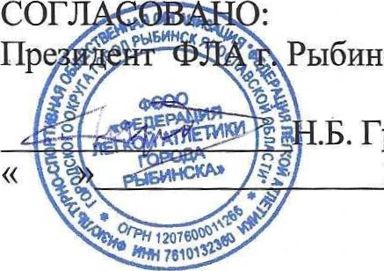
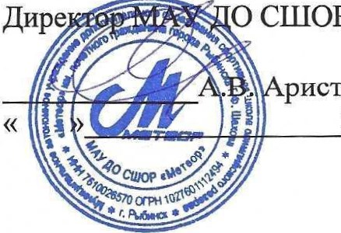
СОГЛАСОВАНО:
Рыбинска
ристов
О СШОР «Метеор»
.Б. Громов
2023 г. 2023 г.
ПОЛОЖЕНИЕ о провеДении чемпионата и первенства городского округа город Рыбинск
(мужчины и женщины 2005 ар. и старше,
ЮнОШИ и Девушки 2006-2007 гр., 2008-2009 гр., 2010-2011 ар.)
002000161 Ш

1. ОБЩИЕ ПОЛОЖЕНИЯ
Спортивные соревнования проводятся на основании плана спортивных мероприятий городского округа город Рыбинск на 2023 год.
Спортивные соревнования проводятся в соответствии с правилами вида спорта «Лёгкая атлетика», опубликованными на сайте http:/[www.rusathletics.com, целями и задачами:
а) привлечения трудящихся и учащейся молодежи г.Рыбинска и Ярославской области к регулярным занятиям физической культурой;
б) совершенствования форм организации массовой физкультурноспортивной работы;
в) пропаганды физической культуры и спорта среди населения;
г) пропаганды здорового образа жизни;
д) популяризации лёгкой атлетики, выявления сильнейших легкоатлетов, повышения спортивного мастерства;
е) обмена опытом среди тренеров, укрепления дружественных связей.
Запрещается оказывать противоправное влияние на результаты спортивных соревнований.
Запрещается участие в азартных играх в букмекерских конторах и тотализаторах путем заключения пари на официальных спортивных соревнованиях в соответствии с требованиями, установленными пунктом З части 4 статьи 26.2. Федерального закона от 4 декабря 2007 года № 329-ФЗ «О физической культуре и спорте в Российской Федерации»:
-для спортсменов — на соревнования по виду или видам спорта, по которым они участвуют в соответствующих официальных спортивных соревнованиях; для спортивных судей — на соревнования по виду или видам спорта, по которым они обеспечивают соблюдение правил вида или видов спорта и положений (регламентов) о соответствующих официальных спортивных соревнованиях; для тренеров — на соревнования по виду или видам спорта, по которым они проводят тренировочные мероприятия и осуществляют руководство состязательной деятельностью спортсменов, участвующих в соответствующих официальных спортивных соревнованиях;
- для руководителей спортивных команд — на соревнования по виду или видам сорта, по которым руководимые или спортивные команды участвуют в соответствующих официальных спортивных соревнованиях;
- для других участников соревнований — на официальные спортивные соревнования по виду или видам сорта, по которым они участвуют в соответствующих официальных спортивных соревнованиях.
За нарушение этого запрета спортивными федерациями по соответствующим видам спорта применяются санкции, в том числе дисквалификация спортсменов.
Настоящее Положение является основанием для командирования спортсменов, тренеров, спортивных судей и иных специалистов в области физической культуры и спорта на спортивные соревнования органами исполнительной власти субъектов Российской Федерации в области физической культуры и спорта.
П. ПРАВА И ОБЯЗАННОСТИ ОРГАНИЗАТОРОВ СОРЕВНОВАНИЙ
Общее руководство подготовкой и проведением соревнований осуществляется Департаментом по физической культуре и спорту Администрации городского округа город Рыбинск. Непосредственное проведение соревнований возлагается на МАУ ДО СШОР №2, судейскую коллегию, утвержденную городской федерацией легкой атлетики. Главный судья соревнований Зверев В.Н.

Ш. ОБЕСПЕЧЕНИЕ БЕЗОПАСНОСТИ УЧАСТНИКОВ И ЗРИТЕЛЕЙ МЕДИЦИНСКОЕ ОБЕСПЕЧЕНИЕ, АНТИДОПИНГОВОЕ ОБЕСПЕЧЕНИЕ СПОРТИВНЫХ СОРЕВНОВАНИЙ
Спортивные соревнования проводятся на объектах спорта, включенных во Всероссийский реестр объектов спорта, в соответствии с частью 5 статьи 37.1 Федерального закона от 4 декабря 2007 года № 329-ФЗ «О физической культуре и спорте в Российской Федерации», отвечающих требованиям соответствующих нормативных правовых актов, действующих на территории Российской Федерации по вопросам обеспечения общественного порядка и безопасности участников и зрителей, а также отвечать требованиям правил вида спорта «лёгкая атлетика».
Оказание скорой медицинской помощи осуществляется в соответствии с приказом Министерства здравоохранения Российской Федерации от 23.10.2020 г. № 1144н «О порядке организации оказания медицинской помощи лицам, занимающимся физической культурой и спортом (в том числе при подготовке и проведении физкультурных мероприятий и спортивных мероприятий), включая порядок медицинского осмотра лиц, желающих пройти спортивную подготовку, заниматься физической культурой и спортом в организациях и (или) выполнить нормативы испытаний (тестов) Всероссийского физкультурно-спортивного комплекса «Готов к труду и обороне СТО)» и форм медицинских заключений о допуске к участию физкультурных и спортивных мероприятиях.
Основанием для допуска спортсмена к спортивным соревнованиям по медицинским заключениям является заявка с отметкой «Допущен» напротив каждой фамилии спортсмена с подписью врача по лечебной физкультуре или врача по спортивной медицине и заверенной личной печатью, при наличии подписи с расшифровкой ФИО врача в конце заявки, заверенной печатью допустившей спортсмена медицинской организации, имеющей лицензию на осуществление медицинской деятельности, перечень работ и услуг, который включает лечебную физкультуру и спортивную медицину (возможна медицинская справка о допуске к соревнованиям, подписанная врачом по лечебной физкультуре или врачом по спортивной медицине и заверенная печатью медицинской организации, отвечающей вышеуказанным требованиям).
Медицинский допуск участников к спортивным соревнованиям осуществляются не ранее чем за 1 месяц до участия в спортивных соревнованиях.
4
Организаторы соревнования рекомендуют участникам оформить полис страхования жизни и здоровья от несчастных случаев. Страхование участников соревнований производиться за счет личных средств.
В целях обеспечения безопасности участников и зрителей, соревнования разрешается проводить на спортивных сооружениях принятых к эксплуатации государственными комиссиями, при наличии актов технического обследования готовности сооружения к проведению соревнования в соответствии с «Положением о мерах по обеспеченью общественного порядка и безопасности, а также эвакуации оповещения участников и зрителей при проведении массовых спортивных мероприятий» (№ 353 от 18.04.2014 г.), «Рекомендациями по обеспечению безопасности и профилактики травматизма при занятиях физической культуры и спортом» (№ 44 от 01.04.1993 г.) и правилами проведения соревнований по легкой атлетике.

IV. ОБЩИЕ СВЕДЕНИЯ О СПОРТИВНОМ СОРЕВНОВАНИИ
Соревнования проводятся 17-18 мая 2023 года. в г. Рыбинске, Ярославской области на стадионе ”Метеор” (пр. Серова, 21).
Сроки проведения:
17-18 мая 2023 г. соревнования проводятся по следующим дисциплинам: 100м сл, ПОМ с/б, ЗООмс/6, 400м с/б, 100м, 200м, 400м, 800м, 1500м, ЗОООМ, толкание ядра, прыжок в длину, тройной прыжок, прыжок в высоту, метание копья, метания диска, метание молота. Начало соревнований в 16.00 час.

у. ТРЕБОВАНИЯ К УЧАСТНИКАМ СОРЕВНОВАНИЙ
В соревнованиях принимают участие спортсмены Ярославской области, спортивных клубов, СШОР и СШ, имеющие необходимую подготовку, соответствующую Правилам соревнований по лёгкой атлетике в следующих возрастных группах: мужчины и женщины (2005 г.р. и старше), юноши и девушки (2006-2007г.р., 2008-2009гр., 2010-2011 гр.). Соревнования личные.

И. ЗАЯВКИ НА УЧАСТИЕ
Заявки в отпечатанном виде на участие в спортивном соревновании, подписанные руководителем организации, направляющей команду на соревнования и врачом представляются в комиссию по допуску в одном экземпляре в день соревнований 17 мая 2023 года. Предварительные заявки просим прислать до 17 мая 2023 г. e-mail: sdusshor2 76@mail.ru.

VII. УСЛОВИЯ ПОДВЕДЕНИЯ ИТОГОВ
Результаты личного первенства определяется в каждой возрастной группе, по лучшим результатам в соответствии с действующими правилами соревнований по лёгкой атлетике, настоящим Положением и Единой всероссийской спортивной классификацией 2022-2025 гг.
5 
VIII. НАГРАЖДЕНИЕ ПОБЕДИТЕЛЕЙ И ПРИЗЕРОВ
Победители и призеры награждаются грамотами и медалями.

Ж. УСЛОВИЯ ФИНАНСИРОВАНИЯ
В соревнованиях взимается стартовый взнос — 200 рублей с человека на участие в соревновании, который направляется на погашение расходов по подготовке и проведению мероприятия.
Реквизиты для перечисления стартового взноса для участников соревнований:
Физкультурно-спортивная общественная организация ”Федерация легкой атлетики городского округа город Рыбинск“
ИНН 7610132360, кпп 761001001, ОГРН 1207600011266
152915, Ярославская область, г.Рыбинск, ул. Волочаевская, д.б5, кв. 107 Банковские реквизиты:
Банк получателя: Калужское отделение № 8608 ПАО СБЕРБАНК р/с 40703810377030000248
30101810100000000612 инн 7707083893, кпп 760402001
Президент ФСОО «Федерация легкой атлетике городского округа город Рыбинск» Громов Николай Борисович
Обеспечение грамотами, указанными в пункте «Награждение победителей и призеров» настоящего положения производится Департаментом по физической культуре и спорту Администрации городского округа город Рыбинск Ярославской области.
Обеспечение медалями и иные расходы, которые могут возникнуть в ходе подготовки и проведения настоящего соревнования, осуществляются за счет средств МАУ ДО СШОР №2 от приносящей доход деятельности.
Все расходы по командированию иногородних участников несут командирующие организации.
Положение является официальным вызовом на соревнования.
Оргкомитет
ПРОГРАММА

Чемпионата и первенства гороДского округа город Рыбинск
по лёгкой атлетике среди мужчин и женщин (2005 г.р. и старше), юношей и девушек (2006 -2007 гр., 2008-2009 г.р., 2010-2011 гр. ).
17-18 мая 2023 г.
- мая 2023 года (стадион «Метеор», пр. Серова, д.21)
16.00 1 оом с/б девушки, женщины финал
16.10 110м сб юноши, мужчины финал
16.30 100м девушки, женщины забеги
16.45 1 ООМ юноши, мужчины забеги
  - 400м девушки, женщины финал
17.10 400м юноши, мужчины финал
17.20 1500м девушки, женщины финал
17.30 1500м юноши, мужчины финал
17.40 100м девушки, женщины финал
17.50 1 ООМ юноши, мужчины финал
16.50 Прыжок тройной финал
17.00 Толкание ядра финал
17.00 Прыжок в высоту финал
18.00 Награждение
- мая 2023 года
16.00 ЗООМ с/б, 400м с/б
16.30 200м девушки, женщины забеги
16.45 200мюноши, мужчины забеги
17.00 800М девушки, женщины финал
17.15 800м юноши, мужчины финал
17.30 зооом девушки, женщины финал
17.45 зооом юноши, мужчины финал
  - 200м девушки; женщины финал
18.15 200м юноши, мужчины финал
18.30 Награждение
17.00 Прыжок в длину финал

